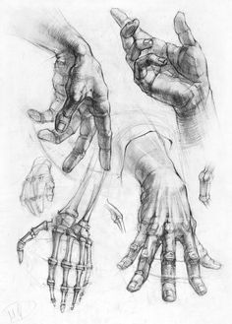
J’aime l’effet de cette image J’aime beaucoup la main en haut à droite.

Ce que j’aime dans les images suivantes :
1) le graphique
2) l’effet au fusain
3) l’aspect naturel et la souplesse du dessin
4) le réalisme de ses images.
Pour mon logo, je recherche quelque chose qui se rapproche davantage de ses images.
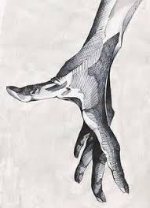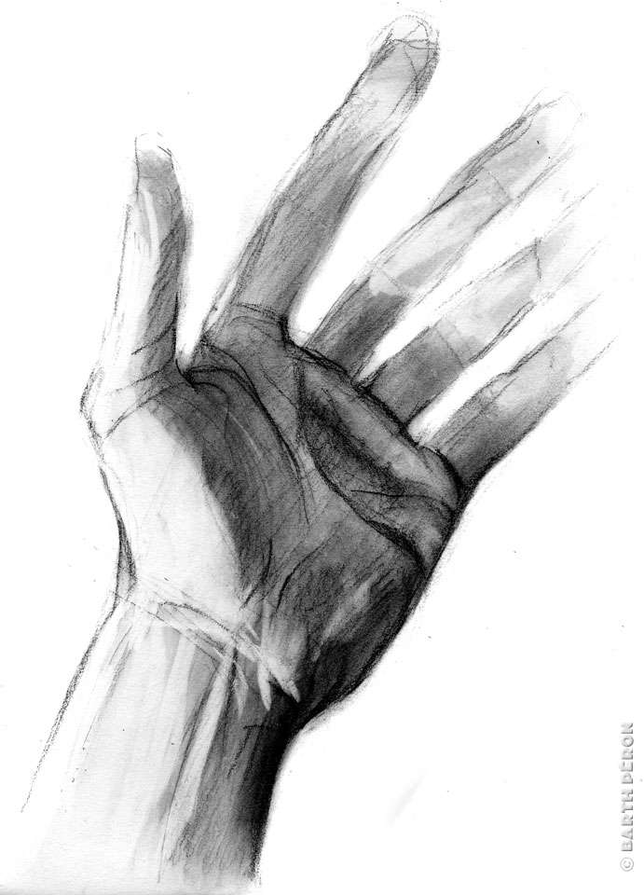
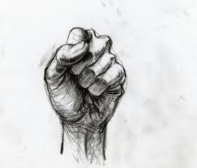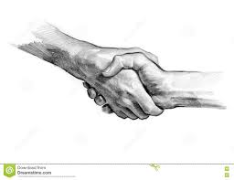

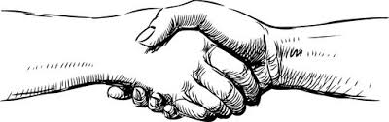Pour moi cette image est trop simple. Elle manque de détails.

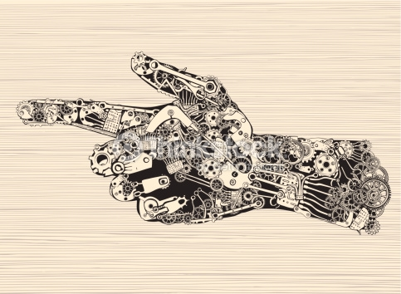
Voici un exemple d’engrenage que je trouve joli. Ils ont davantage de détails.

